ПОЛОЖЕНИЕ
о проведении регионального соревновательного турнира по алгоритмике «Алгоритмический старт!»

1. Общие положения
1.1. Настоящее Положение определяет цели, задачи, процедуру проведения соревновательного Турнира по соревновательной алгоритмике «Алгоритмический старт!» для детей дошкольного возраста (далее Турнир).
1.2. Организаторами Турнира выступают Владимирский институт развития образования и муниципальное бюджетное дошкольное образовательное учреждение «Детский сад №66»
1.3. Обязанности по организации и проведению Турнира возлагаются на организационный комитет.
1.4. Оценку конкурсных соревнований Турнира осуществляет экспертная комиссия судей.
Функции экспертной комиссии:
- оценивание конкурсных соревнований Турнира;
- заполнение протоколов по результатам выполнения участниками конкурсных соревнований Турнира (любой из таких протоколов имеет силу после подписания его всеми членами экспертной комиссии);
- определение победителей в номинациях Турнира.
Состав экспертной комиссии определяется решением организационного комитета.
1.5. Решение экспертной комиссии обжалованию не подлежит.
1.6. Дополнительная информация, комментарии к номинациям, порядок оформления публикуется в официальной группе «КЛУБ юных инженеров» в социальной сети ВК.
2. Цели и задачи Турнира
2.1. Основной целью Турнира является повышение интереса детей дошкольного возраста к программированию, поисковой, изобретательской, творческой деятельности.
2.2. Задачи Турнира:
- популяризация основ алгоритмики, основ программирования, научно-технического творчества среди дошкольников;
- выявление и поддержка талантливых дошкольников в области инженерного творчества, инновационных образовательных технологий.
3. Состав и функции организационного комитета Турнира
3.1. В состав организационного комитета (Приложении № 1) входят сертифицированные специалисты, обладающие достаточными знаниями и опытом работы с ботами.
3.2. Организационный комитет выполняет следующие функции:
- обеспечение информационной поддержки Турнира;
- формирование состава экспертной комиссии Турнира;
- разработка критериев оценивания конкурсных соревнований по всем номинациям;
- принятие решений об участии в Турнире дополнительных команд;
- изменение сроков и места проведения Турнира,
- принятие иных решений, не противоречащих данному Положению и законодательству Российской Федерации.
4. Время и место проведения
Турнир проводится очно на базе МБДОУ г.Владимира «Детский сад №66» Владимирской области 2 июня 2026 года, с 9.00 до 15.00
5. Условия и правила участия в Турнире
5.1. Участниками Турнира могут быть дети в возрасте от 5 до 7 лет (возраст участников учитывается на момент проведения Турнира).
5.2. Участие в соревновательном Турнире подкрепляется согласием на обработку персональных данных участника (Приложение № 2)
5.3. Положением предусматривается командное участие в конкурсных соревнованиях Турнира.
- 2 ребёнка в команде от одной образовательной организации.
- тренер команды – педагог, который осуществляет подготовку команды к конкурсным заданиям, координирует участника для достижения максимальных результатов в соревнованиях Турнира, представляет участника перед экспертной комиссией, а также перед другими командами.
5.4. В региональном этапе участвует 2 команды от муниципального образования.
5.5. Команды участвуют в двух конкурсных испытаниях: «Алгоритмика на поле» и «Алгоритмика с РобоМышью».
5.6. Для участия в Турнире необходимо не позднее 20 мая 2026 г. подать заявку для каждой команды (Приложение № 3) на электронный адрес: ds66@vladedu.ru, заполнить согласие на обработку персональных данных участника, данное согласие принести с собой в день соревнований.
5.7. Турнир состоит из следующих этапов:
1. с 27.04.2026 года по 18.05.2026 года - муниципальный этап;
2. 18.05.2026 года по 22.05.2026 года - прием заявок на региональный этап от муниципальных образований;
3. 02 июня 2026 года - единый день проведения регионального очного Турнира, объявление победителей.
6. Награждение участников Турнира
6.1. Победители награждаются дипломами победителей Турнира за 1, 2, 3 место в каждом конкурсном испытании так и по сумме результатов двух конкурсных испытаний.
6.2. Награждение проходит в день проведения Турнира.
7. Критерии оценивания конкурсных испытаний Турнира
7.1. Критерии оценивания испытания «Алгоритмика на поле» - Приложение № 4
7.2. Критерии оценивания испытания «Алгоритмика с РобоМышью»- Приложение №5

Приложение № 1
Состав организационного комитета
 | Панфилова Людмила Вячеславовна | Проректор ГАОУ ДПО ВО ВИРО
 | Толкова Наталья Михайловна | Заведующий кафедрой дошкольного и начального образования ГАОУ ДПО ВО ВИРО
 | Сафонова Елена Николаевна | Методист, доцент кафедры дошкольного и начального образования ГАОУ ДПО ВО ВИРО
 | Исмаилова Татьяна Владимировна | Доцент кафедры дошкольного и начального образования ГАОУ ДПО ВО ВИРО
 | Кашкин Евгений Александрович | Методист кафедры цифрового образования и информационной безопасности ГАОУ ДПО ВО ВИРО
 | Борисова Оксана Ивановна | Заведующий МБДОУ г. Владимира «Детский сад № 66»
 | Девятова Ольга Евгеньевна | Заведующий МБДОУ ЦРР –д/с №5 ЗАТО г. Радужный Владимирской области

Состав экспертной комиссии
 | Сывороткина Вера Николаевна | Методист МКУ ЦРПК о.Муром
 | Пышкова Светлана Стасисовна | Заведующий МБДОУ «Детский сад № 1» г.Покров Петушинского района
 | Лезина Виктория Евгеньевна | Старший воспитатель МБДОУ «Детский сад № 1» г.Покров Петушинского района
 | Романенко Ольга Валерьевна | Воспитатель МБДОУ «Детский сад № 1» пос.Боголюбово Суздальского района
 | Козлова Мария Александровна | Старший воспитатель МБДОУ «Детский сад № 16» г.Лакинска Собинского района
 | Мокеева Светлана Вячеславовна | Старший воспитатель МБДОУ «Детский сад № 6» г. Юрьев-Польский
 | Воронова Надежда Михайловна | Воспитатель МБДОУ ЦРР – д/с № 5 ЗАТО г. Радужный
 | Молькова Елена Анатольевна | Учитель-логопед МБДОУ ЦРР – д/с № 5 ЗАТО г. Радужный
 | Авдюшина Наталья  Николаевна | Старший воспитатель МБДОУ «ЦРР детский сад №30» о.Муром
 | Григорьева Елена Александровна | Старший воспитатель МБДОУ г. Владимира «Детский сад № 66»
 | Усова Анастасия Владимировна | Социальный педагог МАОУ г.Владимира ОЦ № 8 (Детский сад № 16)
 | Титова Ольга Николаевна | Старший воспитатель МБДОУ «Детский сад № 47» г.Ковров
 | Ермакова Александра Сергеевна | Старший воспитатель МБДОУ «Детский сад № 55» г.Ковров
 | Романова Светлана Владимировна | Воспитатель МБДОУ «Детский сад № 90» о. Муром

Приложение № 2
СОГЛАСИЕ РОДИТЕЛЯ (ЗАКОННОГО ПРЕДСТАВИТЕЛЯ)
НА ОБРАБОТКУ ПЕРСОНАЛЬНЫХ ДАННЫХ, ФОТО И ВИДЕОСЪЕМКУ НЕСОВЕРШЕННОЛЕТНЕГО Я,___________________________________________________________________________________________
ФИО родителя/законного представителя несовершеннолетнего субъекта персональных данных
паспорт_________ ____________ выдан___________________________________________________________
серия номер когда и кем выдан
____________________________________________________________________________________________
в случае опекунства указать реквизиты документа, на основании которого осуществляется опека или попечительство
являюсь законным представителем несовершеннолетнего (Далее - субъекта)__________________________ ___________________________________________________________________________________________
ФИО несовершеннолетнего
дата рождения «_____»______________ 202___г., приходящегося мне ______________________________, зарегистрированного по адресу:_______________________________________________________________
в соответствии со ст.9 Федерального закона от 27.07.2006 г. № 152-ФЗ «О персональных данных» даю свое согласие Государственному автономному образовательному учреждению дополнительного образования Владимирской области «Владимирский институт развития образования им. Л.И.Новиковой», ИНН — 3327101387, адрес: 600001, г. Владимир, проспект Ленина, д. 8 А (Далее- Организатор), на обработку своих персональных данных и персональных данных субъекта для организации и проведения в рамках организации и проведения регионального Турнира по соревновательной алгоритмике (Далее – Конкурс), на следующих условиях:
Настоящее согласие предоставляется мной на осуществление действий Организатором в отношении персональных данных несовершеннолетнего, которые необходимы для достижения указанных выше целей, совершаемых с использованием средств автоматизации или без использования средств автоматизации, включая (без ограничения): сбор, запись, систематизация, накопление, хранение, уточнение (обновление, изменение), извлечение, использование, передачу (распространение, предоставление, доступ) третьим лицам для осуществления действий по обмену, обезличиванию, блокированию, уничтожению персональных данных субъекта, а также осуществление любых иных действий, предусмотренных действующим законодательством Российской Федерации.
Перечень персональных данных несовершеннолетнего, передаваемых Организатору, относящихся исключительно к перечисленным ниже категориям персональных данных: фамилия, имя, отчество (при наличии); пол; дата рождения; тип документа, удостоверяющего личность; реквизиты документа, удостоверяющего личность; гражданство; адрес проживания; номер телефона; адрес электронной почты.
Даю согласие на передачу персональных данных третьим лицам и получение моих персональных данных от третьих лиц: учреждения и организации, принимающие участие в проведении данного мероприятия, для достижения вышеуказанных целей.
Субъект персональных данных (законный представитель несовершеннолетнего) по письменному запросу имеет право на получении информации, касающейся обработки персональных данных.
Я даю согласие Организатору на использование фото- и видеоматериалов несовершеннолетнего исключительно в следующих целях: публикация на официальном сайте Организатора в сети Интернет, на официальных страницах Организатора в социальных сетях; публикация на стендах; буклетах; передача фото- и видеоматериалов третьим лицам для дальнейшей обработки. Я информирован(а), что возможна обработка фото и видеоматериалов для улучшения качества и изменения фона.
Я проинформирован, что Организатор гарантирует обработку персональных данных несовершеннолетнего в соответствии с действующим законодательством Российской Федерации как автоматизированными и неавтоматизированным способами.
Данное согласие действует до достижения целей обработки персональных данных или в течение срока хранения информации.
Данное согласие может быть отозвано в любой момент по моему письменному заявлению. Настоящим заявлением я подтверждаю достоверность всех сведений, передаваемых Организатору. Я подтверждаю, что, давая такое согласие, я действую по собственной воле и в интересах несовершеннолетнего.
«___»__________20___г. _______________________/______________________________ (Подпись) (ФИО родителя (законного представителя)
Приложение № 3

Форма заявки

№ | Муниципальное образование | Полное и краткое наименование учреждения | Название команды | ФИ воспитанников, возраст участников | ФИО тренера, должность | Номер (сотового) телефона для связи с тренером

Приложение № 4
Регламент конкурсного испытания «Алгоритмика на поле»

- Перемещение Сборщика: Сборщик может передвигаться по полю только на соседние квадраты по прямым линиям (вперед/назад, влево/вправо).
- Перемещение по диагонали запрещено.
- Доставка деталей: Сборщик должен собрать с поля все необходимые детали. Передача деталей: Детали передаются от Сборщика команде Инженеров только в «Финишной зоне».
- Сборка робота: Команда Инженеров приступает к сборке робота из полученных деталей. Робот должен быть собран как единый, устойчивый пазл.
- Время: На выполнение всего задания (сбор всех необходимых деталей, их доставка и полная сборка робота) выделяется 3 минуты. Таймер запускается с момента старта. Сборщика. Рис. 1.

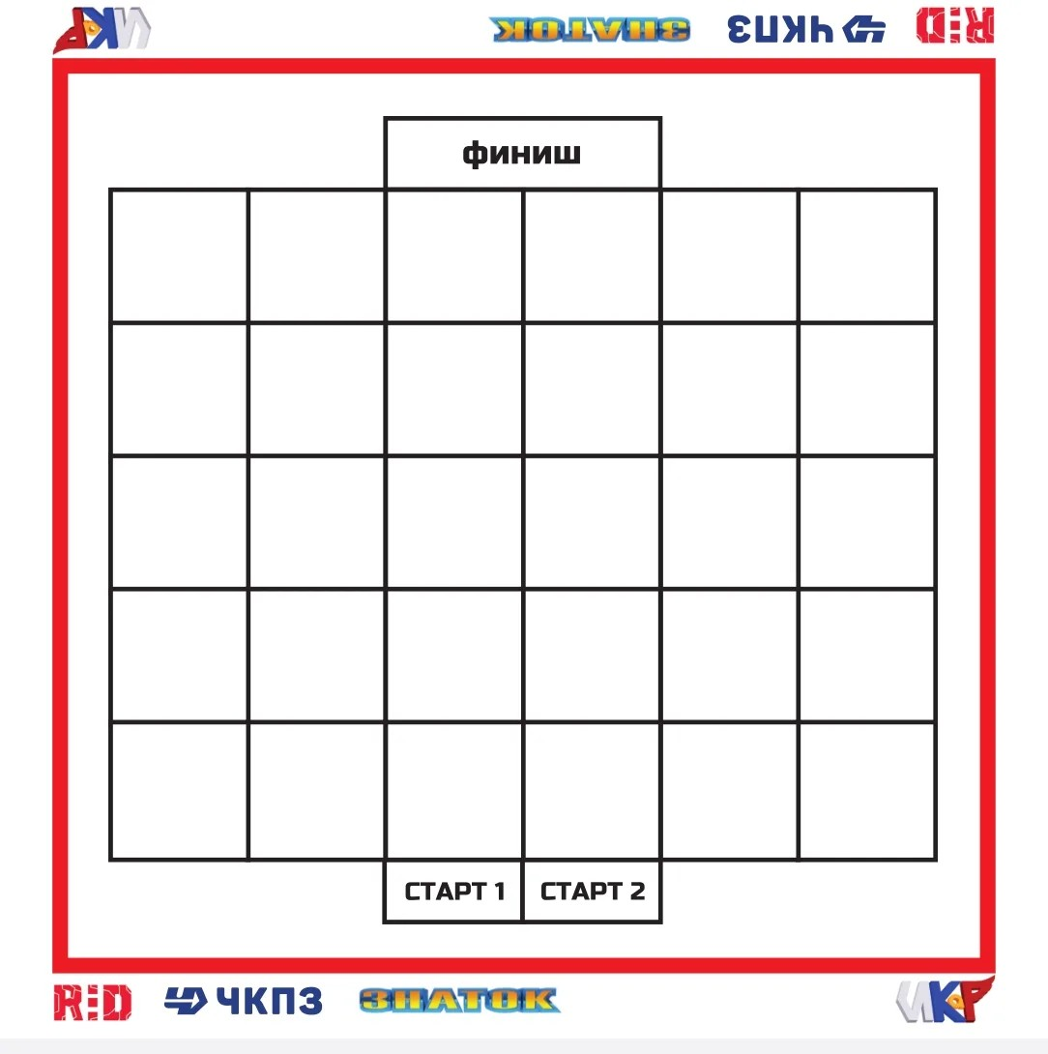

Критерии оценивания конкурсного испытания
«Алгоритмика на поле»

Номинация: Работа модели (алгоритмика)
Собраны все детали (собраны в пазл) | 15 - Все 6 деталей в Финишной зоне  5 - 4-5 деталей в Финишной зоне  0 - 3 и менее деталей в Финишной зоне | 0/5/15
Лишние детали | 10 – Нет лишних деталей  5 – 1 лишняя деталь  0 – 2 и более лишних деталей | 0/5/10
Командная работа | 10 – Работают все участники команды  0 – Работают не все участники команды | 0/10
ИТОГО:35
Время прохождения испытания (мин)
**Если команды набрали одинаковые баллы за оба конкурсных испытания, учитывается время выполнения задания, побеждает команда, которая за наименьшее время прошла

Приложение № 5
Регламент конкурсного испытания «Алгоритмика с Робомышью»

От команды участвуют 2 человека (тренер и ребенок). Для каждой команды назначается отдельный судья.

ПЕРВЫЙ ТУР максимальное время 3 минуты 180 секунд
- Тренер перед началом тура выдает карточку с заданием, предоставляет время на ознакомление с заданием, после чего спрашивает: «Ты готов?». Участник должен ответить: «Готов».
- Началом отсчета времени (включается секундомер) выполнения задания для участника является произнесение тренером «Старт», после которой участник незамедлительно приступает к выполнению задания.
- В случае отсутствия слышимой команды «Старт» от тренера, судья начисляет МАКСИМАЛЬНОЕ количество штрафных баллов (16 баллов).
- Окончанием выполнения ребенком задания для тренера и судьи служит произнесение участником слова «Готово». В случае отсутствия слышимой команды «Готово», судья начисляет 16 штрафных баллов.

В протокол вносятся данные:
1) Количество верно сложенных секций от 0 до 16 (1 неверно установленная секция = 1 балл)
2) Штрафной балл за отсутствие от тренера слова СТАРТ 0 баллов (если сказал) или 16 баллов (если не сказал)
3) Штрафной балл за отсутствие от ребенка слова ГОТОВО 0 баллов (если сказал) или 16 баллов (если не сказал)
4) Затраченное время на составление лабиринта от 0 до 180 баллов (1 сек – 1 балл)
! Рекомендовано складывать лабиринт с верхней секции до нижней- это ускоряет скорость сборки, если ребенок решил пойти иным путем -это его право, балле НЕ добавляем, но явно увеличится время на перемещение вокруг стола.

Точность сборки лабиринта | Штрафной балл за отсутствие слова СТАРТ Штрафной балл за отсутствие слова ГОТОВО | Время сборки лабиринта в секундах (от слова СТАРТ до слова ГОТОВО)
Итого баллов | 16
0 – все собрано верно  От 1 до 16 (1 неверно поставленная секция 1 балл)  16 баллов если ребенок НЕ уложился в отведенное время | - Сказал  - 16 – НЕ сказал | Максимальное количество баллов 180 (показатели секундомера) Если ребенок не успел сложить лабиринт в отведенное время даем 180 баллов

После прохождения участником 1-го тура объявляется технический перерыв 3 минуты РОВНО.
Во время перерыва СУДЬЯ проверяет правильность составления лабиринта, фиксирует в протоколе СЛОВА СИГНАЛЫ и затраченное время – т.е. заполняет протокол. За это время ребенок может немного передохнуть. Если лабиринт выстроен не верно, ТРЕНЕР исправляет ошибку!

ВТОРОЙ ТУР продолжается максимально 4 минуты (240 секунд).
II ТУР проходит без технического перерыва.
Секундомер включается со слова тренера «СТАРТ» и выключается после произнесения ребенком слова «ГОТОВО».
Полигон первого тура служит трассой для прохождения бота (РобоМыши).
Схема с обозначением старта и финиша изображена на карточках с заданием, одинаковых для всех участников.
II тур продолжается максимально 4 минуты (240 секунд).
Произнесение ребёнком слова ГОТОВОО | Программирование робота на стартовой позиции | Касание ребёнком робота при прохождении маршрута | Время прохождения второго тура
0 –сказал  16 – не сказал | 0 –робот стоял на поле на стартовой позиции  16 – ребёнок переместил робота или делал это навесу | 0 – поправил робота судья  16 –поправил робота  + 16 за повторное касание | Показатель заполняется по секундомеру от слова тренера СТАРТ до слова ребёнка ГОТОВО  240 сек. – если лимит времени исчерпан  240 сек. –если была ошибка в программировании и РобоМышь не дошла до цели

Соревнование проводится с использованием следующего оборудования:
«Набор для развития навыков программирования с РобоМышью Learning Resources, оригинальное название «Code & Go™ Robot Mouse Activity Set».
Стол для размещения секционных полей набора РобоМышь не менее 1180 мм х 1180 мм.
Протокол:
Протокол содержит сведения об участниках команд, баллах и времени прохождения заданий
Данные вносятся в судейский протокол после окончания каждого тура. (Приложение 4)

Порядок проведения соревнований.

1-й тур «Составление лабиринта»

Цель: в первом туре соревнующиеся должны продемонстрировать своё пространственное мышление, умение производить сборку лабиринта для робота-мыши по заданному изображению.
Требования: тур проводится на основе оборудования «Набор для развития навыков программирования с роботом-мышь», Learning Resources, оригинальное название «Code & Go™ Robot Mouse Activity Set».
Правила 1-го тура:
- Траектория лабиринта составляется из 16 одинарных секций. Размер стороны секции – 12,5 см. Траектория лабиринта одинакова для всех участников. Схема лабиринта изображена на карточках с заданием, одинаковых для всех участников.
Рис. 1 Пример лабиринта
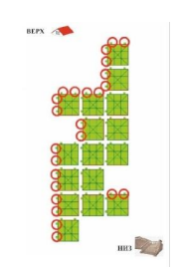

2. Участники приглашаются в зону соревнований и по сигналу судьи начинают выполнение задания первого тура.
3. При сборке лабиринта учитывается расположение соединительных элементов секции.
4. Правильность сборки лабиринта оценивается в балльной системе. За каждую, неправильно размещенную или не установленную секцию, начисляется один штрафной балл (графа 3 протокола).
5. Перевод баллов во временную систему подсчёта. Баллы, начисленные за выполнение заданий 1 тура, приравниваются к 1 секунде.
6. Максимальное время выполнения задачи 3 минуты.
7. Независимо от результата выполнения тура, участник допускается к прохождению следующего тура.
8. В процессе выполнения задания тура, участник имеет право перемещать лабиринт по столу и перемещаться вокруг стола.
9. Сборка лабиринта производится «сверху вниз». На карточке с заданием «верх» (начало сборки) и «низ» (конец сборки) должны быть обозначены.

2-й тур «Программирование маршрута».
Цель второго тура: демонстрация умений участников программировать робота-мышь на движение.
Требования: тур проводится на основе оборудования «Набор для развития навыков программирования с роботом-мышь», Learning Resources, оригинальное название «Code & Go™ Robot Mouse Activity Set».
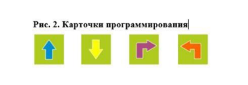
Рис. 3. Пример лабиринта с обозначением точки старта и финиша
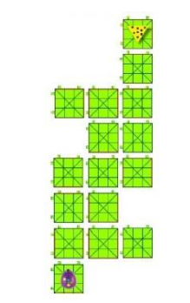

Правила 2 тура:
1. Полигон первого тура служит трассой для прохождения РобоМышью.
2. Схема лабиринта с обозначением старта и финиша изображена на карточках с заданием, одинаковых для всех участников.
3. Тур включает в себя 2 этапа:
- составление алгоритма движения с помощью карт программирования;
- программирование РобоМыши и прохождение маршрута.
4. Между этапами тура нет перерыва. Сразу после составления алгоритма участник приступает к выполнению 2-го этапа.
5. По сигналу судьи участник начинает выполнение заданий 1-го этапа 2-го тура.
6. Участник выкладывает программу маршрута движения робота-мышь с
использованием карт программирования (в линию, слева направо).
7. За правильно составленный алгоритм движения, приводящий к цели, начисляется 0 баллов (графа 4 протокола). За ошибочно составленный алгоритм движения, начисляется 1 штрафной балл.
8. Робот–мышь участника должен пройти заданный лабиринт. Движение
заканчивается при попадании робота на последнюю секцию лабиринта, на которой находится элемент «сыр».
9. За прохождение маршрута, приводящее к цели, начисляется 0 баллов. За сход с маршрута, начисляется 1 штрафной балл.
10. При составлении алгоритма с ошибкой и при обнаружении участником данной ошибки, участник может учесть этот факт, и при программировании РобоМыши скорректировать маршрут движения.
11. При сходе с маршрута, баллы, начисленные за составление алгоритма,
сохраняются и учитываются при оценке результатов тура.
12. Перевод баллов во временную систему подсчёта. Баллы, начисленные за
выполнение заданий 2 тура, приравниваются к 1 секунде и суммируются. Полученный результат прибавляется к времени 1 тура.
13. Максимальное время выполнения задач тура 4 минуты, после чего выполнение тура считается законченным. За отстранение по причине истечения лимита времени на этапе прохождения маршрута, начисляется 1 штрафной балл. За отстранение по причине истечения лимита времени на этапе составления маршрута, начисляется по 1 штрафному баллу за каждый этап тура.
14. При отстранении по причине истечения лимита времени баллы, начисленные ранее за составление алгоритма, сохраняются и учитываются при оценке результатов тура.
15. Прямолинейное движение робота-мышь не всегда возможно из-за технических причин. В случае соскальзывания робота-мышь с маршрута по вышеуказанным причинам, судья пальцем поправляет РобоМышь без подъёма робота над плоскостью лабиринта.
17. Самостоятельные коррективы движения РобоМыши рукой участником
запрещаются. Участник отстраняется от выполнения этапа тура. За отстранение начисляется 1 штрафной балл.
18. Касание лабиринта, во время выкладывания маршрута, руками или роботоммышь не допускается.
19. Процедура нажатия кнопок на спинке робота-мышь осуществляется следующим образом: робот–мышь устанавливается на точку старта, после чего осуществляется нажатие кнопок. Допускаются повторные нажатия кнопки «сброс» и повторные нажатия кнопок, пока робот-мышь не начал движение. После начала движения роботамышь повторные нажатия кнопок с целью изменения программы не допускаются.
20. Перед началом тура судья выкладывает необходимые карточки для программирования стопочками в пределах досягаемости рук участника.
Протокол соревнований по алгоритмике с набором «Робомышь»

Организация _________________________ Название команды ____________________
Дата ________________________________ ФИ ребёнка __________________________ Возраст ребёнка_______________________
ФИО тренера _________________________ ФИО судьи ___________________________

1 тур - сборка лабиринта | 2 тур
 | Выстраивание алгоритма | Программирование
  Задания | Параметры оценки | Баллы
  Точность сборки | 0 -всё собрано верно  16 – не уложился в отведенное время  +1 балл за каждую неверно собранную секцию
  Слово СТАРТ | 0 – тренер сказал  16 – не сказал
  Слово ГОТОВО | 0 – ребёнок сказал  16 – не сказал
  Время сборки лабиринта от слова СТАРТ до слова ГОТОВО | По секундомеру от слова СТАРТ  180 – максимальное количество баллов (показатель секундомера)  Не уложился во время – это + 180 баллов
  ИТОГО за 1 тур | Сумма всех баллов
 |  | ИТОГО за оба тура__________
  Задания | Параметры оценки | Баллы
  Правильность выложенного алгоритма | 0 – всё выложено верно  16 – если хотя бы одна карточка не верна
  Штрафные баллы за установку мыши и сыра не ребёнком | 0 – всё установлено самостоятельно ребёнком  16 – тренер установил мышь или сыр, дал подсказку ребёнку
  Правильность выстроенного маршрута из карточек | 0 – алгоритм выложен слева направо  16 – алгоритм выложен иным способом
  Слово СТАРТ | 0 – тренер сказал  16 – не сказал
  ИТОГО | Сумма всех баллов
  Задания | Параметры оценки | Баллы
  Слово ГОТОВО | 0 – ребёнок сказал  16 – не сказал
  Програм  мирование на стартовой позиции | 0 – бот стоял на стартовой позиции  16 – ребёнок переместил бота, манипулировал на весу
  Касание бота при прохождении маршрута | 0 – поправил тренер  16 – поправил ребёнок (+ 16 за каждое последующее касание)
  Время прохождения этапа | По секундомеру от слова СТАРТ  240 – если лимит времени исчерпан  240 – при ошибки в программировании или бот не дошёл до финиша
  ИТОГО | Сумма всех баллов

В основу взяты конкурсные испытания Всероссийского профориентационного технологического конкурса «ИНЖЕНЕРНЫЕ КАДРЫ РОССИИ (ИКаРенок)» Сезон 2025-2026

